一、微信缴款操作方式

1、关注江西省财政厅公众号，并点击“非税缴费”

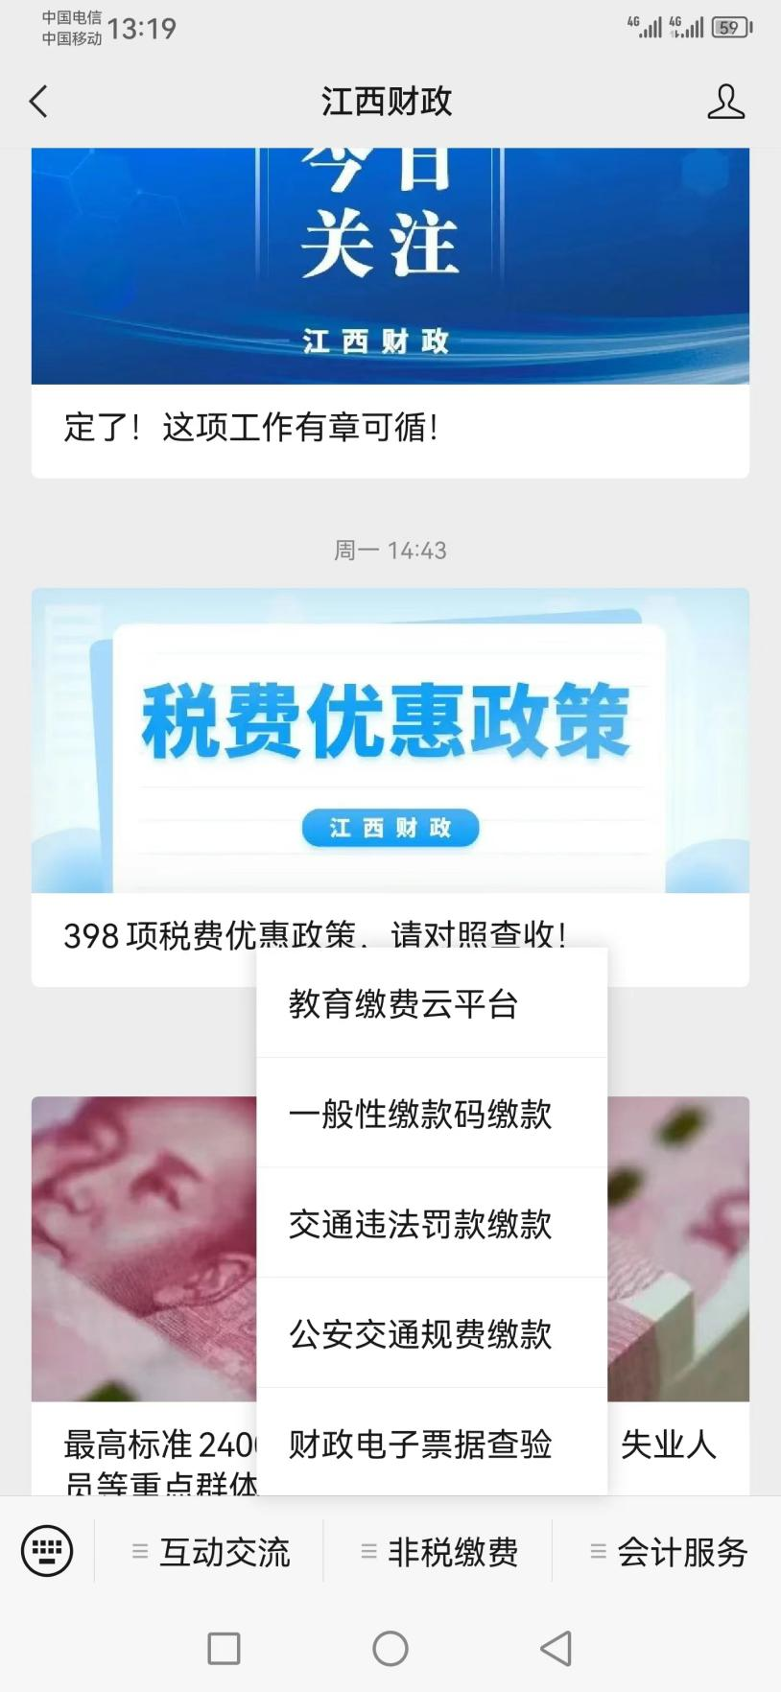

2、选择：“一般性缴款码缴款”

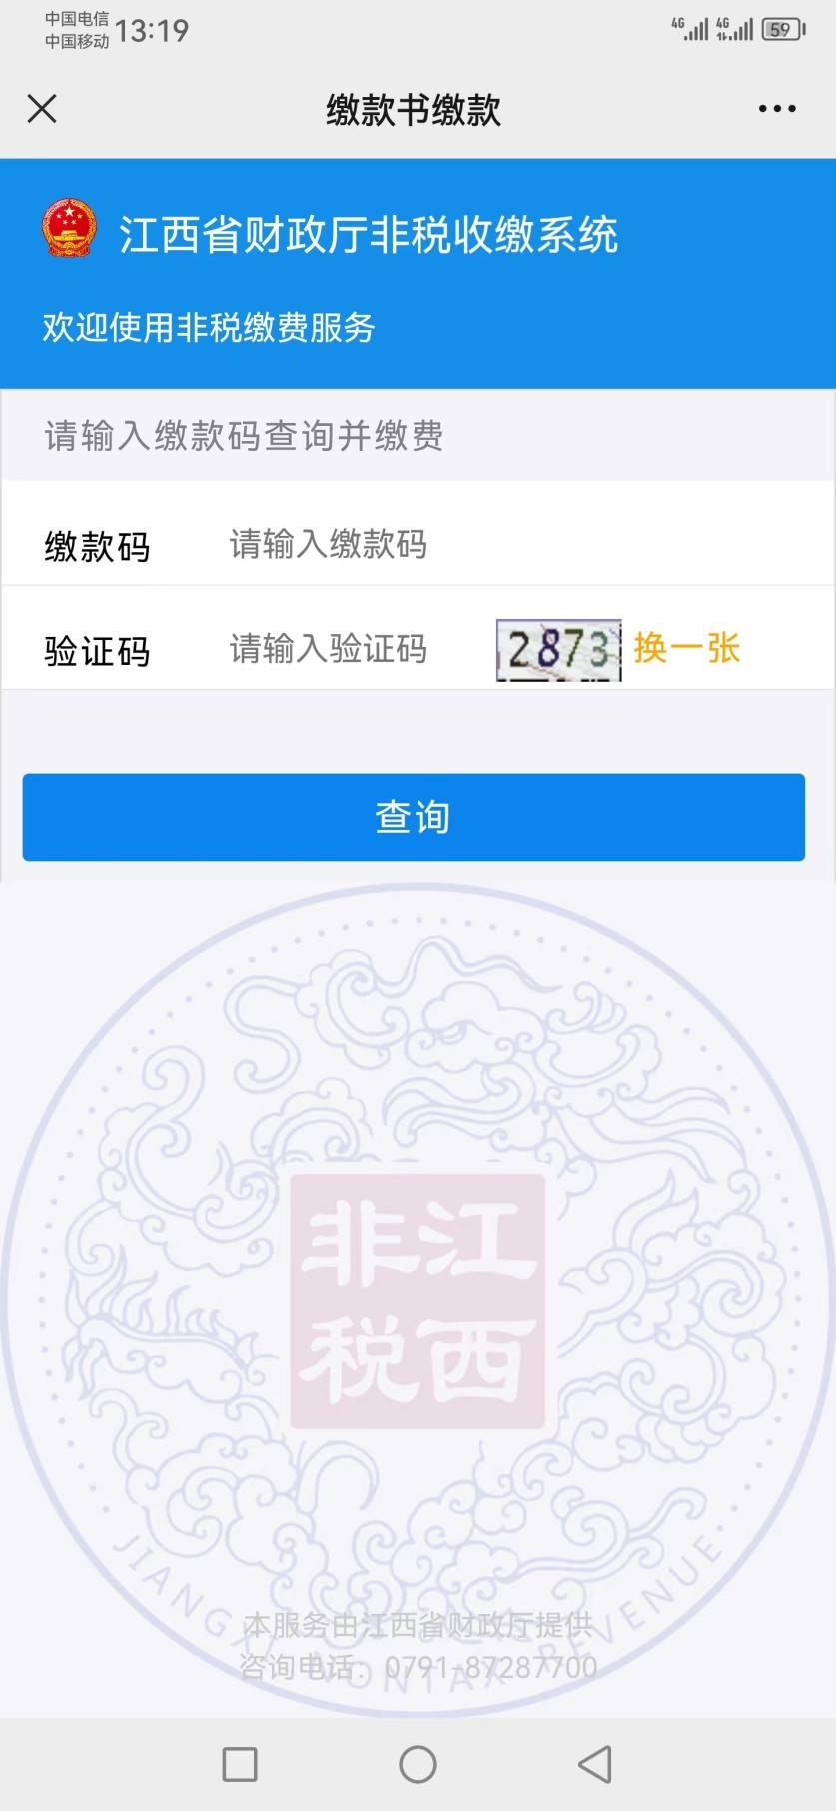

3、输入“缴款码”和“验证码”即可完成缴款

二、支付宝缴款操作方式

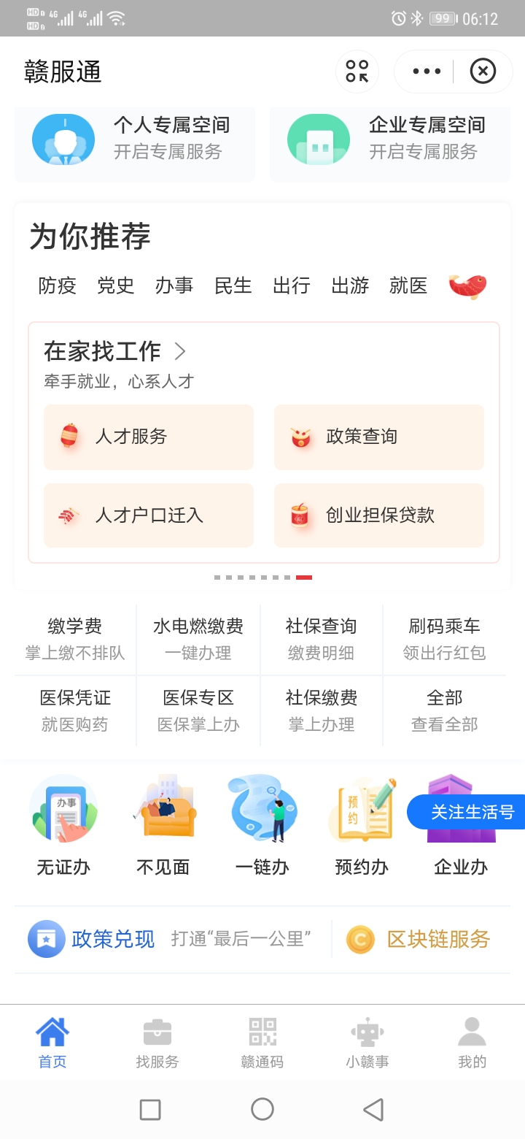

1、选择红色方框内容“全部”
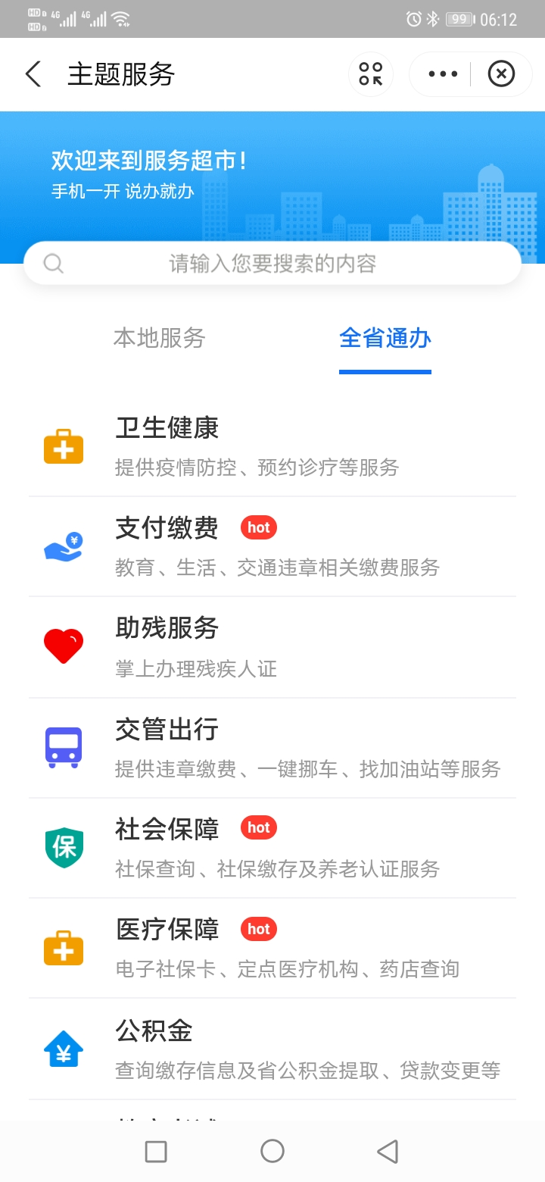
2、选择红色方框内容“支持缴费”

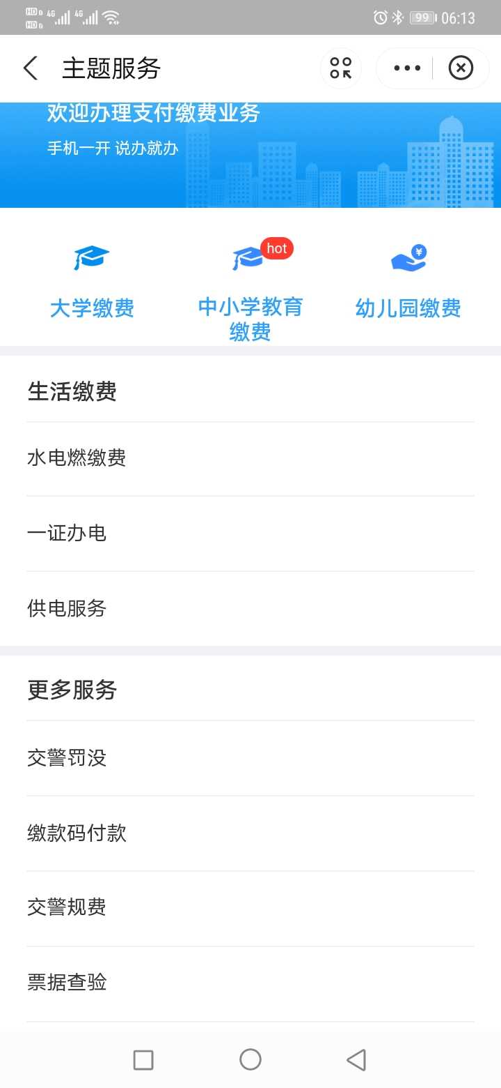
3、选择红色方框内容“缴款码付款”

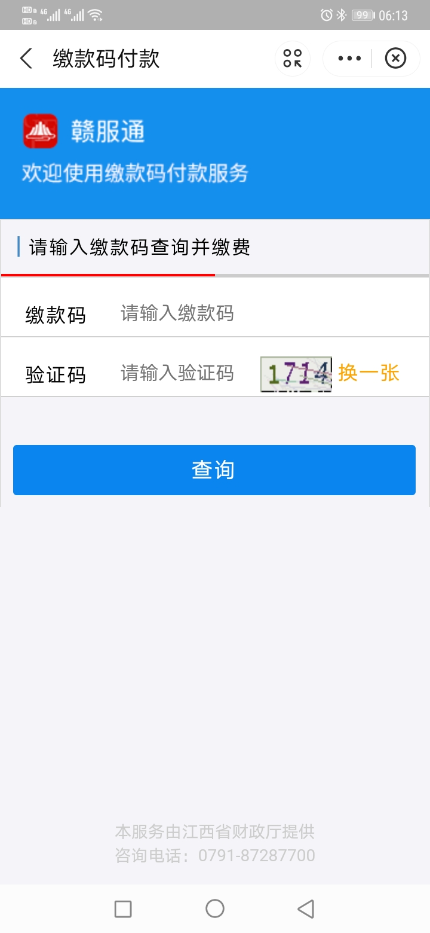
4、输入缴款码和验证码，确认支付信息内容并缴款。

